实验内容
基于C++设计并实现一个简单系统，实现：
构建一个demo：用笔记本电脑实现对手机上网对象的以上功能。
1.基于windows或linux抓取l2tp协议流量；
2.针对每一个目标用户，实时监控其l2tp请求，并分析、还原、呈现其连接和业务载荷；
3.支持对特定目标的静载荷替换。

翻译成能听懂的内容
使用C++语言，基于windows系统，从笔记本电脑抓取（第一问）、分析（拆解l2tp头的内容）（第二问）手机的l2tp请求，并在电脑上截获对手机的l2tp请求，修改，重发给手机（第三问）。

背景知识
1.L2TP简介
L2TP（Layer 2 Tunneling Protocol，二层隧道协议）是VPDN（Virtual PrivateDial-up Network，虚拟私有拨号网）隧道协议的一种。VPDN隧道协议主要包括PPTP、L2F、L2TP三种，目前使用最广泛的是L2TP。

实验方案
1.Windows下配置使用WinPcap
抓取手机上的L2TP协议流量需要在笔记本电脑上进行网络嗅探，这需要使用一个库或者工具来实现。常用的网络嗅探库有Libpcap和WinPcap，二者一般分别用于Linux、Windows系统。基于Windows系统，配置使用WinPcap，在C++程序中使用#include <pcap.h>。使用WinPcap版本：4.1.3，WinPcap开发包：4.1.2。
配置教程：https://www.cnblogs.com/cuish/p/4180632.html，前3步。
注：windivert库也可以实现网络嗅探，与WinPcap的区别是，前者在网络层，后者在第二层。
2.基于WinPcap的嗅探程序
《网络安全技术实践与代码详解》第160页的示例程序。
示例程序不是针对l2tp协议的，但是其中包含了ip_header和udp_header。
L2TP报文封装格式：https://www.isolves.com/it/wl/zs/2020-03-19/14374.html
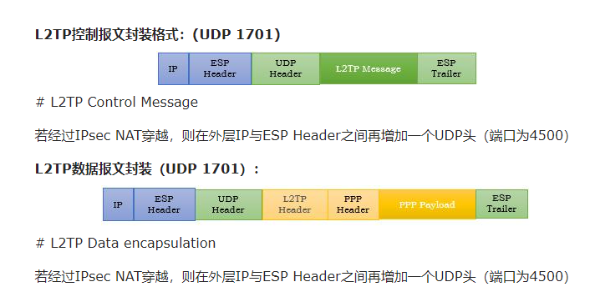

目前就只了解这些了......现在的想法或许是用WinPcap开发包里面的一些现成的函数（工具）抓取l2tp协议流量。（这个开发包里面的工具函数还挺多的，比如https://blog.csdn.net/qq_32038155/article/details/126737674、https://blog.csdn.net/PPPPPPPKD/article/details/124713331、https://blog.51cto.com/u_15333820/3453844，前两个链接是Libpcap，最后一个是WinPcap，我猜或许差不多吧hhhh）然后上面提到的那本书上给了一个示例程序，也许有可以用得上的地方，但是还得注意l2tp和示例程序的区别。
我觉得，工具函数抓到的是一些已经封装好的数据，所以，除了使用工具函数之外，我们还要把l2tp协议按照封装格式拆开。
3.将电脑和手机连接起来
连接方法，见附件一。
4.配置使用WinPcap，运行示例程序
在已经下载好WinPcap4.1.3和WinPcap开发包4.1.2的前提下，见附件二。
5.抓取从124.223.79.89发出或到达的数据包
见附件三。

所以现在要做的可能是：
①了解WinPcap里面的工具函数（使用头文件#include <pcap.h>），看看有没有能用得上的。
②尝试使用WinPcap工具函数抓取手机（或电脑开的一个虚拟机）上的数据包。要使电脑和手机（或虚拟机）相连，需要电脑（物理机）开服务端，手机连接l2tp vpn。（第一问）
③把抓取到的数据按照l2tp协议封装格式拆开。（第二问）
④在电脑上截获对手机的l2tp请求，修改，重发给手机。（第三问）

附：
ChatGPT给了一些可能能用得上的代码，但不确定靠不靠谱，也没有跑通过。
虽然看不懂他写了些什么，但是他用到了一些WinPcap中的工具函数，
例如：pcap_open_live、pcap_compile、pcap_setfilter、pcap_loop，
或许可以从这些函数入手，试试看罢！
（一脸茫然....
#include <iostream>
#include <pcap.h>

#define MAX_PACKET_SIZE 65535

using namespace std;

void packet_handler(u_char* param, const struct pcap_pkthdr* header, const u_char* pkt_data);

int main(int argc, char* argv[])
{
pcap_t* handle;
char error_buffer[PCAP_ERRBUF_SIZE];
struct bpf_program filter;
char filter_exp[] = "l2tp";
bpf_u_int32 subnet_mask, ip;
int packet_count_limit = -1; // Unlimited number of packets

// Find a suitable network device
char* dev = pcap_lookupdev(error_buffer);
if (dev == NULL)
{
cout << "Couldn't find default device: " << error_buffer << endl;
return -1;
}

// Get the network address and subnet mask of the device
if (pcap_lookupnet(dev, &ip, &subnet_mask, error_buffer) == -1)
{
cout << "Couldn't get netmask for device " << dev << ": " << error_buffer << endl;
subnet_mask = 0;
}

// Open the network device for packet capture
handle = pcap_open_live(dev, MAX_PACKET_SIZE, 1, 1000, error_buffer);
if (handle == NULL)
{
cout << "Couldn't open device " << dev << ": " << error_buffer << endl;
return -1;
}

// Compile the filter expression
if (pcap_compile(handle, &filter, filter_exp, 0, ip) == -1)
{
cout << "Couldn't parse filter " << filter_exp << ": " << pcap_geterr(handle) << endl;
return -1;
}

// Set the filter expression
if (pcap_setfilter(handle, &filter) == -1)
{
cout << "Couldn't install filter " << filter_exp << ": " << pcap_geterr(handle) << endl;
return -1;
}

// Start packet capture loop
pcap_loop(handle, packet_count_limit, packet_handler, NULL);

// Close the handle
pcap_close(handle);

return 0;
}

void packet_handler(u_char* param, const struct pcap_pkthdr* header, const u_char* pkt_data)
{
// Print the packet length
cout << "Packet captured: " << header->len << " bytes" << endl;

// Parse the L2TP protocol data and print it
// TODO: Implement L2TP protocol parsing
}

